
Město Přeštice
Městská policie Přeštice

Masarykovo náměstí 311

334 01 PŘEŠTICE

Střípky měsíce února 2025
- 8.2. před 3 h přijato oznámeni na rušení nočního klidu z bytového domu v ul. Tylova křikem a hlasitou hudbou. Na místo společně s policisty, kdy v bytě zjištěni dva popíjející cizinci. Tito muziku vypnuli a následně řešení pro přestupek proti veřejnému pořádku.
- 9.2. před 19 h výjezd do bytového domu Na Chmelnicích, kde byl nahlášen občanem dětský křik z vedlejšího bytu. V tomto zjištěna matka a dvě dětí, které si hrály, a jedno z nich si stříklo dětskou parfumerii do oka, proto křičelo. Matka oko vyčistila, přivolat záchranáře odmítla.
- 15.2. po 17 h společný výjezd s policisty na nádraží ČD v Máchovo ul., kde docházelo k narušování veřejného pořádku. Osoby bez přístřeší zde požívaly alkoholické nápoje. Jeden z nich, třiačtyřicetiletý muž, zdržující se ve Skočicích, začal slovně napadat policisty a nepřestával narušovat veřejný pořádek, proto byl usměrněn a převezen na záchytnou stanici do Plzně. Ostatní narušitelé řešeni strážníky pro porušení obecně závazné vyhlášky města. Dále zajištěno jízdní kolo muže ze Skočic, které bylo předáno následně policistům k dalšímu opatření.
- 17.2. v ul. Luční oznámen starší muž, který se opírá o plot rodinného domu a těžko se držel na nohou. Dle oznamovatelky, již také několik minut ležel na zemi. Tato mu chtěla poskytnout první pomoc, ale ten ji odmítl. Přesto věc oznámila s ohledem na mrazivé počasí. Muž hlídce sdělil, že se mu udělalo nevolno, proto byli na místo přivoláni záchranáři, alkohol byl vyloučen dechovou zkouškou. Muž se přesto nenechal ošetřit a odešel domů do ul. Luční.
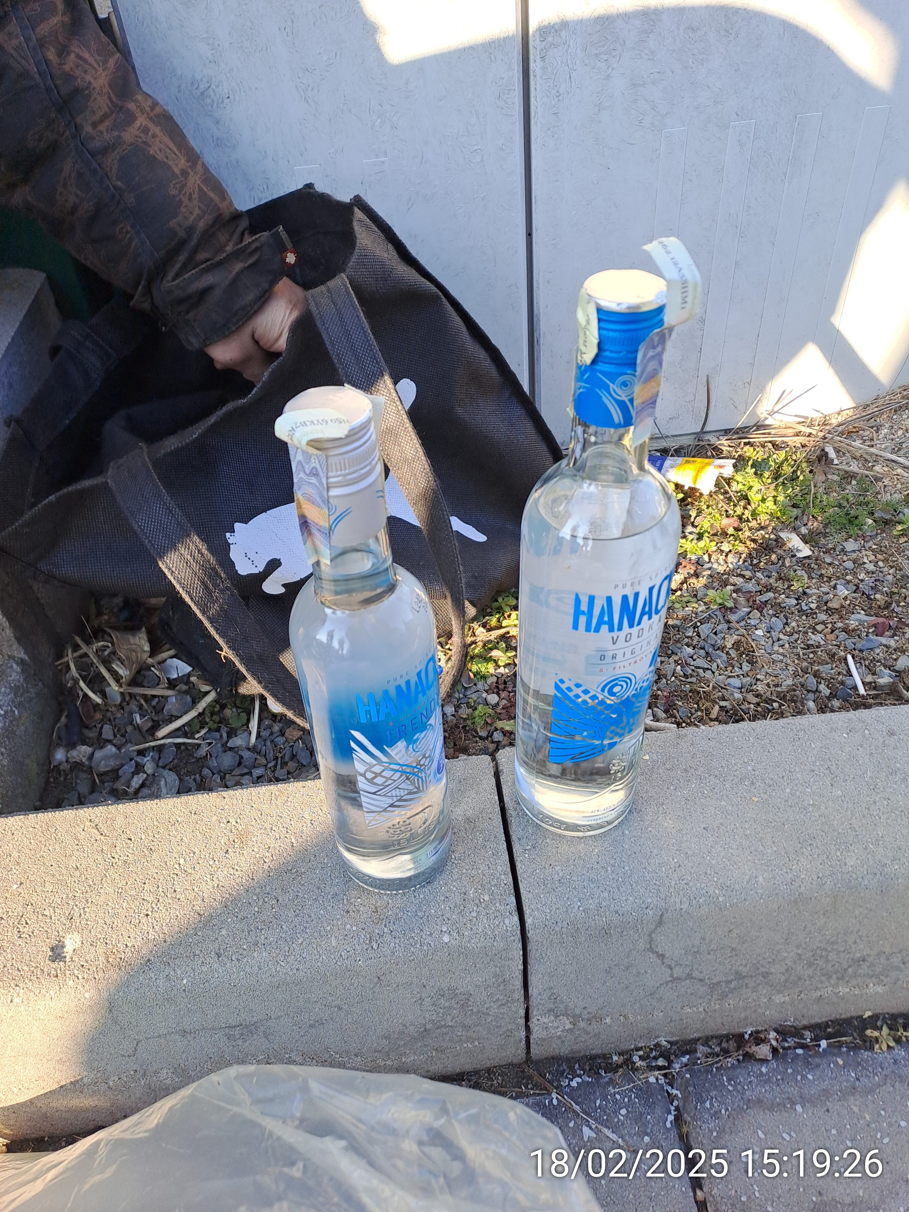
- 18.2. v odpoledních hodinách pomoc policistům při pátrání po pachatelích krádeže alkoholu z prodejny na Tř.1.máje. Strážníci shlédli kamerový záznam z prodejny a následně u super myčky, v téže ul., vypátrali dvě známé tváře, osmatřicetiletého muže z Přeštic a jednatřicetiletého z Radkovic, pohybující se na území města. Oba převezeni na policejní stanici, kde byli předáni policistům i s odcizenými lahvemi vodky. Po 17 h byl strážník nápomocen policistům kriminální služby, jako nezúčastněná osoba, při domovní prohlídce rodinného domu v obci Příchovice, ve věci zajištění rostlin, obsahující THC.
- 19.2. asistentka prevence kriminality nápomocna policistům kriminální služby, jako nezúčastněná osoba, při domovní prohlídce bytu v Přešticích a domu v Zavlekově-dohledání skladu zbraní. Po 15 h výjezd na hořící odpadkový koš na Masarykově nám. Včasným uhašením vodou nedošlo k jeho poškození.
- 25.2. po 16 h zjištěno na komunikaci Tř.1.máje odstavené vozidlo Peugeot, jež blokovalo plynulý provoz na silnici první třídy. Kontaktován řidič, který sdělil, že je vozidlo poroucháno a nemůže s ním odjet, odtahovou službu již vyrozuměl. Vozidlo strážníci odtlačili na přilehlé parkoviště.
- V únoru provedeno zajištění veřejného pořádku a bezpečnosti silničního provozu: 1) provedeno 12 výjezdů na nepřizpůsobivé občany hlučící, kouřící a požívající alkoholické nápoje na autobusových a vlakových zastávkách, parcích, Masarykově nám., ul. Husova-řešeno v příkazním řízení či oznámeno na správní orgán, z místa vykázáni, 2) stížnost na noční parkování vozidel taxi, jejichž řidiči nechávají na Masarykově nám. nastartované motory a zapnutá světla, která obtěžují místní občany-vyřešeno s řidiči dle zákona o provozu na pozemních komunikacích, 3) na žádost oznamovatelek kontaktován „divný“ mladík, který na zastávkách Masarykova nám. bezdůvodně tancoval-muž měl sluchátka v uších a zpíval si, následně z místa odešel-pátracími evidencemi PČR neprocházel, 4) oznámeno nezajištěné vozidlo BMW s klíčky v zapalovací skříňce na Tř.1.máje-kontaktován provozovatel, který jej uzamkl, řešen dle zákona o provozu na pozemních komunikacích, 5) rušení nočního klidu v bytovce v ul. Palackého-nepotvrzeno, 6) 5x výjezd na narušení objektů budov města, 7) 1x doručení písemností na žádost soudu či správního orgánu obce.
- Pomocí kamerového systému zajištěny pro Policii ČR/správní orgán důkazní prostředky následujících činů: 1) odstavená vozidla v zákazu zastavení v ul. Poděbradova, 2) průjezd dodávkového vozidla Přešticemi, jehož posádka odcizila v obci Dolní Lukavice maketu policisty, 3) vyhledání průjezdu osobního vozidla Přešticemi, jehož řidič řídil motorové vozidlo, ačkoli to měl státními orgány zakázáno, 4) výtržnictví v ul. Máchova, 5) krádeže zboží a finanční hotovosti v prodejně v ul. Husova a na Masarykově nám.
- Proveden výjezd na 2 volně pobíhající psy: Přeštice- Masarykovo nám., ul. Kosmonautů -majitelé řešeni pro porušení obecně závazné vyhlášky města a dle zákona na ochranu zvířat proti týrání. V ul. Nepomucká ve směru na obec Kucíny nalezen kadáver srny-předáno mysliveckému hospodáři.
- Na území města nalezeno: jízdní kolo v Žerovicích, platební karta v ul. Rybova- předáno na Měú - ztráty a nálezy. Injekční stříkačka v ul. Máchova-předána k likvidaci záchranářům. Děkujeme tímto poctivým nálezcům.
- Nejvyšší naměřená rychlost při provádění preventivního měření v obci Přeštice v ul. Na Borech, kde je dovolená rychlost 30 km/h –rychl. 48 km/h, v ul. Husova – 65 km/h, Přeštice Zastávka – 71 km/h a ve Skočicích u MŠ a ZŠ – 66 km/h.

Bc. Pavel Hošťálek -ved. strážník MP Přeštic

